Консультация для родителей
Диагностические методики по выявлению уровня готовности детей подготовительной группы к обучению в школе.
Цель: определить уровень психологической готовности ребёнка подготовительной группы к обучению в школе.
Важное место в образовательном процессе принадлежит диагностике готовности к школьному обучению, позволяющей взрослому понять, в верном ли направлении он осуществляет подготовку детей к школе. Главной функцией диагностики, является выявление причин, затрудняющих продвижение ребенка на более высокий уровень развития. Результаты диагностики готовности к школе – это отправные точки индивидуальных образовательных маршрутов для каждого ребенка.
1 Умение ориентироваться в окружающем мире, запас знаний, отношение к школе/Методика Р. Немова/
Вопросы:
1. Как тебя зовут?
2.Сколько тебе лет?
3.Как зовут твоих родителей?
4.Как называется город (село, деревня, поселок), где ты живешь?
5.Каких ты знаешь домашних животных?
6.В какое время года на деревьях появляются листья?
7.Что остается на земле после дождя?
8.Чем отличается день от ночи?
9.Хочешь ли ты идти в школу?
10.Как ты думаешь, что хорошего, интересного будет в школе?
11.Как, по-твоему, лучше учиться - дома с мамой или в школе с учительницей?
Критерии оценки:
За каждый правильный ответ начисляется 1 балл.
Варианты верных ответов:
№ 1- 4: верный ответ (в том числе, если называются уменьшительные имена);
№ 5: названо не меньше 2 домашних и 2 диких животных;
№ 6: «весной», «когда зима кончилась»;
№ 7: «лужи, грязь, вода...»;
№ 8: «днем светло», т.д.
№9: утвердительный ответ;
№ 10: указания на занятия, получение знаний и т.п.
№11: предпочтение школьного обучения домашнему.
Итоговый уровень осведомленности определяется набранной суммой баллов по № 1-8
Высокий уровень 7-8 баллов;
Средний уровень 5-6 баллов;
Низкий уровень 4 и менее.
Сформированности положительного отношения к школе определяется по вопросам №9-11
Положительное отношение -3 балла;
Безразличное - 2 балла;
Негативное - 1- 0 баллов.
Исследование уровня восприятия
Зрительное восприятие
Задание: ребенку показывается таблица со схематичным изображением предмета.
Инструкция:
«Скажи из каких фигур составлены эти рисунки?» (фигуры представлены по степени сложности).
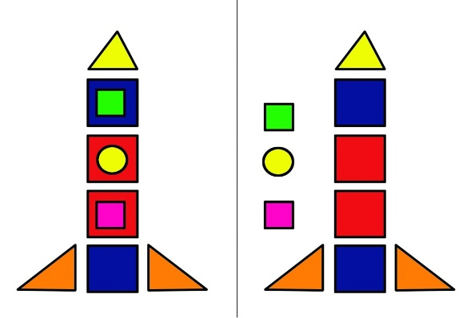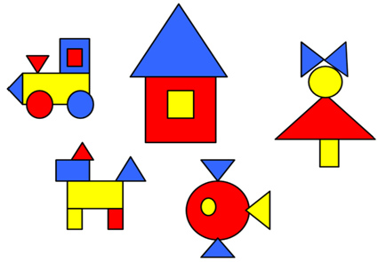
Критерии оценки:
Если ребенок правильно нашел и назвал все фигуры (круг, треугольник, прямоугольник) или допустил 1-2 ошибки, оценивается 3 баллами - высокий уровень;
Ребенок выполнил задание, допустив 3-4 ошибки - 2 балла - средний уровень;
Ребенок не выполнил задание, если допустил 5 ошибок и более - 1- 0 баллов - низкий уровень.
Слуховое восприятие
Инструкция:
Ребенку диктуется предложение: «Саша встал, умылся, позавтракал, взял игрушки и пошел в садик».
После этого его спрашивают о порядке действий Саши.
Критерии оценки:
Если ребенок правильно ответил на все вопросы, задание оценивается 3 баллами - высокий уровень;
Ребенок допустил 1 - 3 ошибки - 2 балла - средний уровень;
Ребенок не выполнил задание, если допустил более 3 ошибок -1- 0 баллов -низкий уровень.
2.Методика «Домик»
/Н.И.Гуткина/
Цель: методика позволяет выявить умение ребенка ориентироваться в своей работе на образец, умение точно скопировать его, выявляет особенности развития произвольного внимания, пространственного восприятия, сенсомоторной координации и тонкой моторики.
Инструкция: «Перед тобой лежит лист бумаги и карандаш. На этом листе я прошу тебя нарисовать точно такую картинку, какую ты видишь на этом рисунке /перед ребенком кладется листок с «Домик». Не торопись, будь внимателен, постарайся, чтобы твой рисунок был точно такой же, как этот на образце. Если ты что-то не так нарисуешь, стирать ничего нельзя, а надо поверх неправильного или рядом нарисовать правильно. Тебе понятно задание? Тогда приступай к работе».
По окончании работы ребенку предлагают проверить, правильно ли он выполнил рисунок и исправить ошибки, если они есть.
Ошибки:
• Неправильно воспроизведенный элемент;
• Замена одного элемента другим;
• Отсутствие элемента;
• Разрывы между линиями в тех местах, где они должны быть.
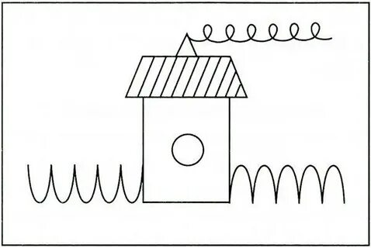
Критерии оценки:
Оценивают работу по числу ошибок:
0 баллов - без ошибок - высокий уровень;
1-2 балла-1-2 ошибки - средний уровень;
4 балла - более 4-х ошибок - низкий уровень.
3. Методика запоминание картинок
Модификация методики Истоминой «25 картинок»
Цель: исследование объема зрительного запоминания, определенного количества слов.
Инструкция: «Сейчас я покажу тебе картинки (с изображением каких-либо знакомых предметов, животных, растений, игрушек). Время показа картинки 3 сек. Потом ребенку предлагают вспомнить, что он видел.
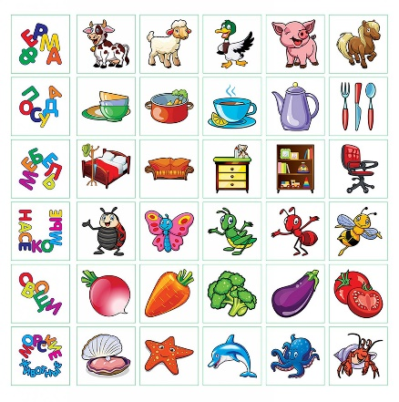
Критерии оценки:
3 балла - получают дети, запомнившие больше 8 картинок - высокий уровень;
2 балла - получают дети, которые запомнили 7-8 картинок - средний уровень;
1 балла - получают дети, которые запомнили меньше 6 картинок - низкий уровень.
4. Методика «Составь квадрат»
/Т.В. Чередникова/
Цель: исследование наглядно-образной формы мышления.
Ребенку предлагается, 4 квадрата по-разному разрезанных на несколько частей из однотонной бумаги по очереди (1, 2 ,3 ,4 - в порядке возрастающей трудности). Время фиксируется на каждый квадрат - 3 минуты.
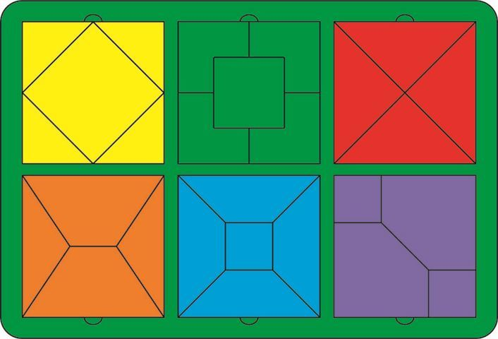
Критерии оценки:
3 балла - ребенок складывает все 4 квадрата без дополнительной помощи в указанное время - высокий уровень;
2 балла - ребенок складывает 2-3 квадрата (в указанное время), с стимулирующей помощью - средний уровень;
1 балл - ребенок складывает 1 квадрат (из 2 первых) - низкий уровень.
5. Методика «четвертый лишний»
/Н.Я. Семаго, М.М. Семаго; Л.А. Ясюкова/.
Цель: определение уровня обобщающих операций ребенка, с опорой на наглядность.
Инструкция: Ребенку предлагается серия карточек с 4-мя картинками на каждой. На каждой карточке одну картинку нужно исключить, так как она не подходит, не такая, как три другие. Оценивается не только правильный ответ, но и умение сформулировать признак сходства, объединяющий другие три картинки. 4 серии по 4 картинки.
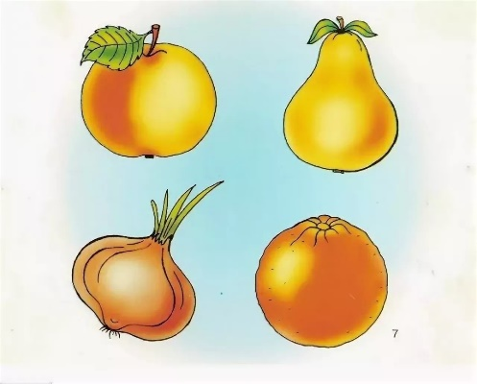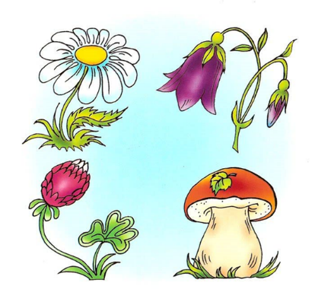
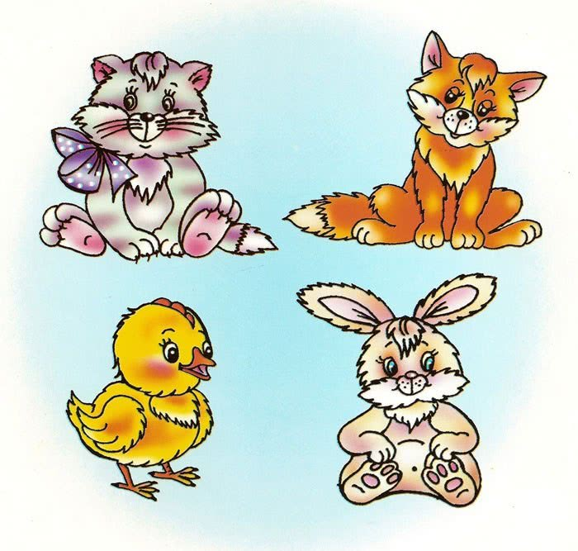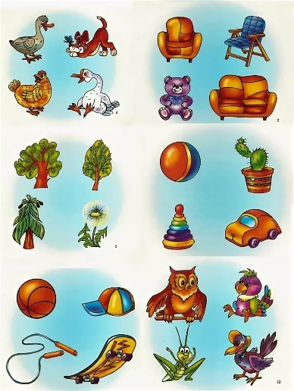
Критерии оценки:
3 балла получают дети, выполнившие все задания, обосновавшие свои ответы - высокий уровень;
2 балла - дети, выполнившие 2-3 и обосновавшие свои ответы самостоятельно - средний уровень;
1 балл - дети, выполнившие менее 2 заданий с дополнительной помощью.
6. Методика «последовательные картинки»
Аналог тестам Бине-Симона и Векслера.
Цель: выявление уровня сформированности у ребенка причинно-следственных, пространственно-временных, логических связей, а также уровня развития монологической речи.
Инструкция: Детям предлагается набор из 6 картинок, со скрытым смыслом. Перемешав их, положить перед ребенком: «У меня есть картинки. Они все перепутаны. Попробуй разложить их по порядку перед собой на столе, а потом расскажи по ним какую-нибудь историю, рассказ».
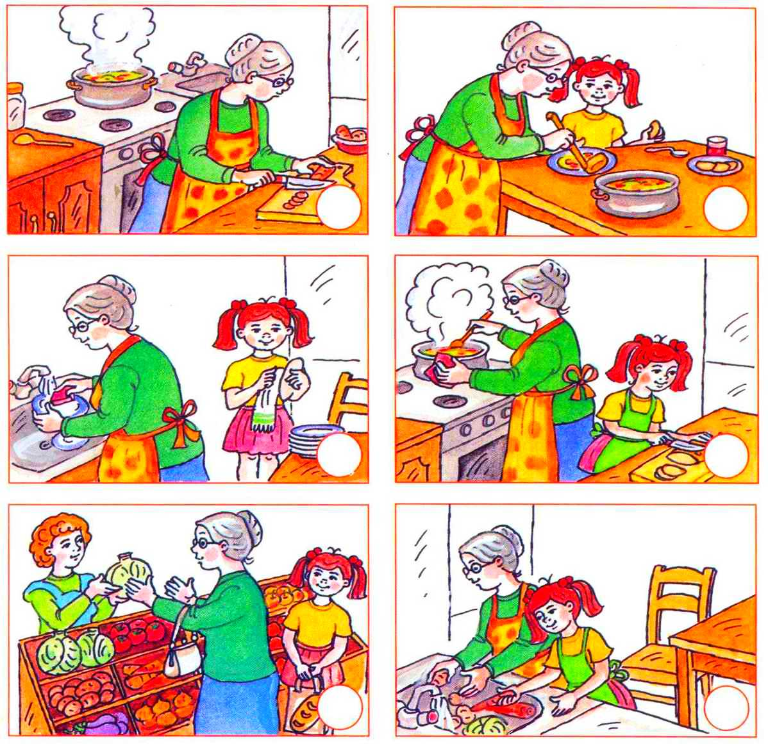
Критерии оценки:
2 балла - если ребенок самостоятельно правильно и логично определяет последовательность картинок и составляет связный рассказ - высокий уровень;
1 балл - если ребенок ошибается в последовательности, но исправляет ее (сам или с стимулирующей помощью взрослого, наводящих вопросов), или если его рассказ отрывочен и вызывает у ребенка трудности - средний уровень;
0 баллов - если ребенок нарушает последовательность, не может понять ошибок или его рассказ сводится к описанию отдельных деталей картинок - низкий уровень.
7.Методика «Аналогии»
/автор адаптации/Васищев А.А
Цель: сформированность способности делать умозаключения по аналогии.
Инструкция: «Я буду называть тебе три слова. Два из них подходят друг другу, являются парой. Тебе надо будет придумать слово, подходящее по смыслу к третьему слову, то есть найти ему пару.
Варианты:
Окунь - рыба, а ромашка - ...? (цветок).
Морковь - огород, а грибы - ...? (лес).
Часы - время, а градусник - ...? (температура).
Глаз - зрение, а уши - ...? (слух).
Добро - зло, а день - ...? (ночь).
Утюг - гладить, а телефон - ...? (звонить).
Критерии оценки:
2 балла - если ребенок нашел правильное слово в 5 случаях из 6 возможных -высокий уровень;
1 балл - если ребенок нашел правильное слово в 3-4 случаях из 6 возможных - средний уровень;
0 баллов - если ребенок нашел правильное слово в 1-2 случаях из 6 возможных - низкий уровень.
8. Методика «звуковые прятки»
/Н.И.Гуткина/
Цель: определение уровня сформированости у ребенка фонематического слуха.
Инструкция: Ребенку рассказывают, о том, что все слова состоят из звуков, которые мы произносим, и потому люди могут слышать и произносить слова. Для примера произносятся несколько гласных и согласных звуков. Затем ребенку предлагается поиграть в «прятки» со звуками.
Условия игры: каждый раз договариваться, какой звук нужно будет искать, после чего называются слова, а ребенок должен определить есть или нет данный звук в слове.
Предлагается искать звук «О», звук «А», звук «Ш», и звук «С».
О | А | Ш | С
Кошка | Палка | Шалаш | Свисток
Стул | Сук | Тетрадь | Пенал
Почта | Лампа | Штаны | Светофор
Карандаш | Ведро | Камень | Луна
Сок | Сталь | Шелест | Сеть
Критерии оценки:
3 балла - если ребенок не допустил ни одной ошибки - высокий уровень;
2 балла - если ребенок допустил 1 ошибку - средний уровень;
1 балл - если ребенок допустил более 1 ошибки - низкий уровень.
8.Методика «ДА И НЕТ»
/Н.И.Гуткина/
Цель: исследование умения действовать по правилу, сформированность произвольной регуляции ребенка.
Инструкция: «Сейчас мы будем играть в игру, в которой нельзя произносить слово «да» и слово «нет». Повтори, пожалуйста, какие слова нельзя будет произносить? Теперь будь внимателен, я буду задавать тебе вопросы, отвечая на которые нельзя произносить слово «да» и «нет». Понятно?»
1. Ты хочешь идти в школу?
2. Ты любишь слушать сказки?
3. Ты любишь смотреть мультфильмы?
4. Тебе нравится гулять в лесу?
5. Ты любишь играть в игрушки?
6. Ты хочешь учиться?
7. Ты хочешь играть во дворе с ребятами?
8. Тебе нравится болеть?
9. Ты любишь смотреть телевизор?
Ошибками считаются только слова «да» и «нет». Слова «ага», «неа» и тому подобные не рассматриваются в качестве ошибок. Также не считается ошибкой бессмысленный ответ, если он удовлетворяет формальному правилу игры. Вполне допустимо, если ребенок вообще молчит и лишь ограничивается утвердительным или отрицательным движением головы.
Критерии оценки:
- 3 балла, если задание выполнено на хорошем уровне, если не допущено ни одной ошибки - высокий уровень;
- 2 балла, если допущена одна ошибка - средний уровень;

- 1 балл, если допущена одна ошибка - низкий уровень

